รายงานการปฏิบัติราชการประจำเดือน พฤศจิกายน 2567
งานสอบสวน
วันที่ 15 พฤศจิกายน 2567
เมื่อวันที่ 15 พ.ย. 2567 เวลา 11.00 น. พนักงานสอบสวน สภ.หล่มเก่า และเจ้าหน้าที่สายงานสอบสวน ได้ให้บริการและอำนวยความสะดวกแก่ประชาชนผู้พิการ ที่มาแจ้งความร้องทุกข์ที่ สภ.หล่มเก่า โดยให้นั่งรถเข็นขึ้นทางลาดที่ทาง สภ.หล่มเก่า ได้จัดทำไว้สำหรับบริการผู้พิการ

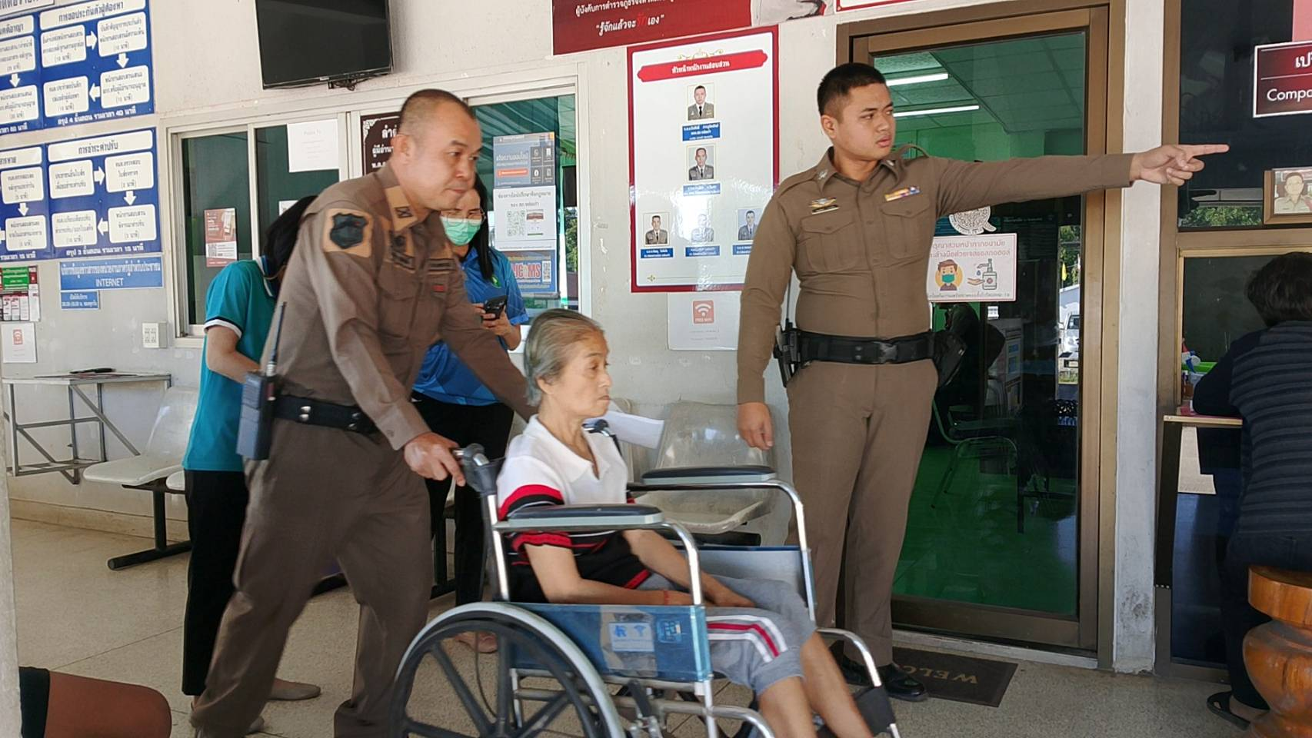

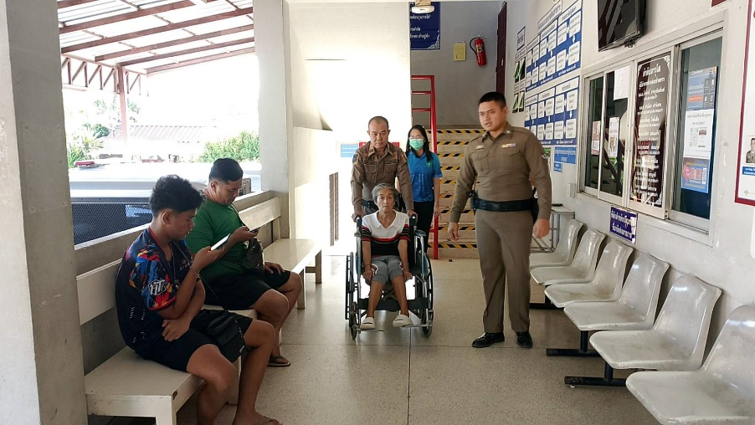

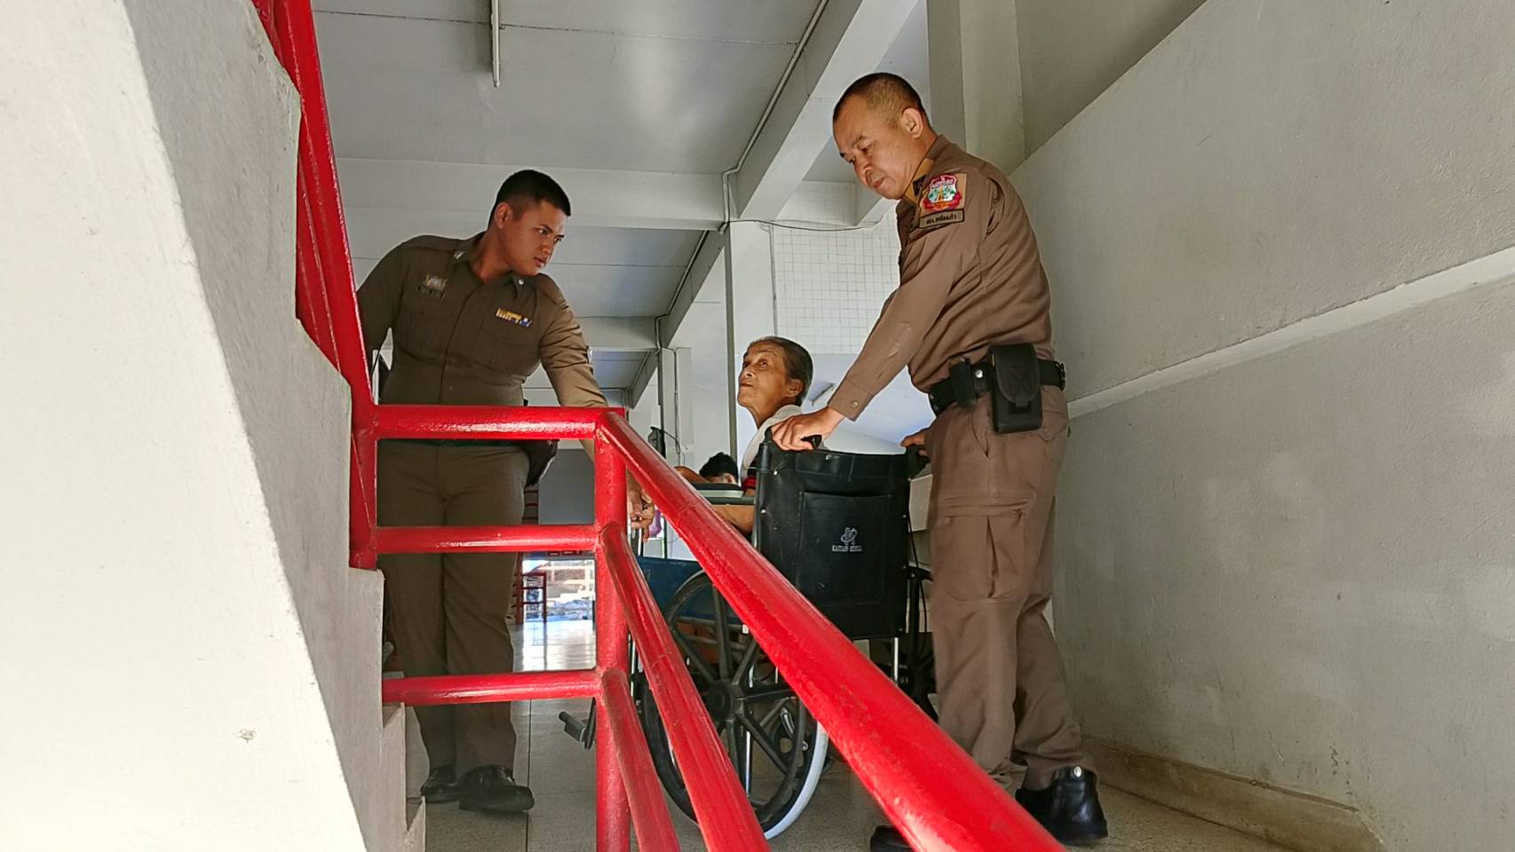

วันที่ 20 พฤศจิกายน 2567
เมื่อวันที่ 20 พ.ย. 67 เวลา 13.00 น. คุณเจนนิเฟอร์ พรลิตา กุสตาฟซอน และ คุณสุพรรณษา
ปานขาว ได้มอบเก้าอี้นวมให้กับงานสอบสวน สภ.หล่มเก่า จำนวน 12 ตัว ไว้ใช้สำหรับบริการประชาชนผู้มาติดต่อราชการ และแจ้งความร้องทุกข์ในคดีอาญาต่างๆ โดยมี พ.ต.ท.จำเนียร คำวิเศษ รอง ผกก.(สอบสวน) หน.งานสอบสวน เป็นผู้รับมอบ

